**Kindergarten Kurtinig**

**Zur**

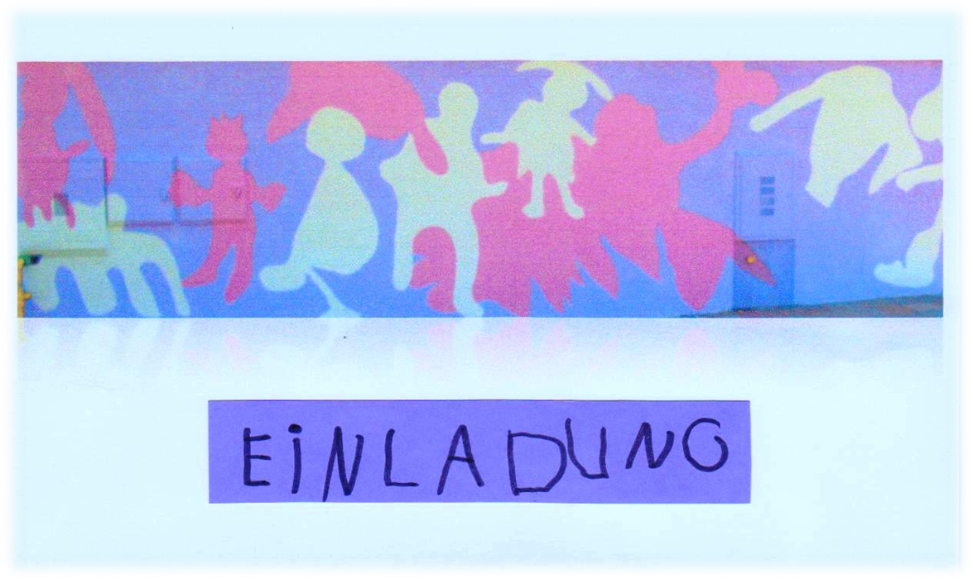

**Ausstellungseröffnung**

**und**

**unserem**

**Abschlussfest**

**laden ein:**

**alle Mädchen und Buben des Kindergartens Kurtinig**

**Martin Pohl**

**und das Kindergartenteam**

**am Dienstag, den 31. Mai 2011**

**um 10.00Uhr**

**im Haus Curtinie**

**Programm:**

**Lied der Kindergartenkinder**

**Begrüßung**

**Power Point Präsentation zur Aktion:**

**„Kreativitätsförderung in Schule und Kindergarten“**

**Grußworte der Kindergartendirektorin Frau Dr. Beatrix Aigner**

**Grußworte der Landesrätin Frau Dr. Sabina Kasslatter Mur**

**Lied der Kindergartenkinder**

**Eröffnung der Ausstellung Herr Bürgermeister Dr. Mayr Manfred**

**Durch die Ausstellung führt Herr Martin Pohl**

**Anschließend gibt es ein Buffet im Garten des Kindergartens**